2021/2022

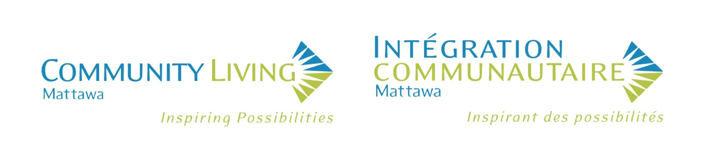

RAPPORT ANNUEL

Énoncé de Vision

Que toutes les personnes soient traitées respectueusement et qu’elles puissent vivre ainsi que participer à la vie communautaire en tant que membre à part entière.
Énoncé de Mission

Aider les personnes qui ont une déficience intellectuelle à vivre de façon autonome ainsi qu’à participer pleinement à vie de leur communauté.

Nos Valeurs

Conscientisation – Promouvoir l’information de la communauté sur les droits et la contribution des personnes qui ont une déficience intellectuelle, de même que sur les services offerts par l’entremise de l’Intégration communautaire Mattawa.
Communication – Promouvoir un partage d’idées et de préoccupations de façon respectueuse, ouverte, honnête, mutuelle et sans jugement, dans un langage que tous peuvent comprendre.
Inclusion – Promouvoir une communauté qui accepte et intègre chacun de ses membres équitablement.
Choix individuels – Promouvoir le droit de chacun à prendre des décisions éclairées, de même qu’à choisir les services et les soutiens qui leur sont offerts.
Intégrité – Promouvoir un milieu de travail centré sur une prestation de services intègre, sincère et respectueuse.
Partenariats – Promouvoir des partenariats avantageux avec d’autres membres de notre communauté.
Respect – Promouvoir la reconnaissance des habiletés, qualités, aptitudes et buts de chacun.
Travail d’équipe – Promouvoir la collaboration en vue d’atteindre un but commun (notre mission).

Rapport annuel de la président du conseil d’administration – 2021/22

Bonsoir et bienvenue à l’assemblée générale annuelle 2022 d’Intégration communautaire Mattawa. Merci d’être ici avec nous ce soir.
C’est un honneur pour moi de présider le conseil d’administration d’Intégration communautaire Mattawa. Au cours de la dernière année, nous avons accueilli Sabrina Poullas au conseil d’administration et, ce soir, nous accueillons Sabrina à sa première assemblée générale annuelle. Sabrina apporte de vastes connaissances à notre conseil d’administration, et nous sommes très heureux de la compter parmi nous.
Le conseil d’administration bénévole d’Intégration communautaire Mattawa est composé de sept membres provenant de divers milieux et possédant un large éventail de connaissances et d'expériences. Le Conseil est responsable du rendement global de l’Association en ce qui a trait aux politiques, aux finances et à l’atteinte de ses cibles, de ses buts et de ses objectifs.
D’abord et avant tout, au nom de tous les membres du Conseil, je tiens à remercier et à féliciter sincèrement tous les membres d’Intégration communautaire Mattawa qui ont travaillé si fort au cours de la dernière année alors que le monde a continué d’apprendre à vivre une pandémie mondiale. Tous nos employés dévoués, y compris le directeur général, les gestionnaires, le personnel administratif et financier, les gestionnaires de cas, les travailleurs de soutien et les préposés à l’entretien, ont continué de faire face à des défis quotidiens avec patience, souplesse, professionnalisme et une attitude d'équipe « positive » qui a réussi à mener nos usagers, leurs familles et notre organisme à travers une autre année difficile. Merci beaucoup à chacun d’entre vous!
Le Conseil tient également à souligner et remercier nos usagers ainsi que leurs familles pour leur patience et leur collaboration tout au long de la dernière année. Nous savons que les changements perpétuels dans les restrictions du ministère ont entraîné des changements dans vos routines et votre programmation qui ont été très difficiles pour vous tous, et nous vous remercions de votre compréhension.
Le Conseil a continué de se réunir tout au long de l’année, que ce soit virtuellement ou en personne, afin de répondre à ses responsabilités. Le moment le plus important de cette dernière année a été l’occasion de se rassembler pour le repas de Noël annuel après une absence de deux ans. Tous les membres du Conseil ont été touchés par les regards enthousiastes sur le visage de nos usagers lorsqu’ils sont entrés dans la Légion et qu’ils ont vu leurs amis après que plusieurs d’entre eux ne s’étaient pas vus depuis quelques années. Voir nos usagers et notre personnel se serrer dans les bras, parler et rire ensemble et d’avoir l’occasion de livrer des cadeaux à tout le monde a rendu cette soirée très spéciale pour nous tous!
Au cours de la dernière année, nous sommes également heureux d’avoir pu aider Intégration communautaire Mattawa à obtenir une camionnette de remplacement, approuver la réalisation des rénovations à la résidence Brydges, qui avait été retardée depuis longtemps, et d’amorcer

Rapport annuel de la président du conseil d’administration – 2021/22 (Suite)

la transition graduelle vers la technologie pour faciliter et simplifier les fonctions d'administration et de gestion des dossiers.
Je suis heureux de dire qu’avec l’assouplissement de certaines restrictions provinciales, nous avons repris la planification d’activités de financement qui aideront à soutenir les activités d’Intégration communautaire Mattawa. Nous avons organisé, avec succès, un barbecue en mai et une vente de garage en juin et vendons des billets pour notre tirage 50/50. Nous ferons un autre barbecue en août et un tournoi de fer à cheval du Texas en octobre. Nous espérons que vous achèterez des billets et nous avons hâte de vous voir à ces événements!
Il y a 53 ans, un ensemble de familles bienveillantes et dévouées ainsi que des membres de la communauté de Mattawa ont ouvert un centre d’éducation des adultes qui, au fil des ans, est devenu Intégration communautaire Mattawa. Aujourd’hui, un différent groupe de personnes poursuit leurs travails avec cœur et détermination afin de soutenir et aider Intégration communautaire Mattawa et ses usagers à poursuivre sa mission d’aider les personnes ayant une déficience intellectuelle à vivre de façon autonome et à participer pleinement dans leur communauté.

Respectueusement soumis
Wayne Cotgreave
Président du conseil d’administration

Rapport annuel du directeur général pour 2021/22

Bonjour et bienvenue à l’assemblée générale annuelle d’Intégration communautaire Mattawa. Cette année a été difficile pour l’agence, car la COVID-19 a continué de dominer la façon dont l’agence pouvait offrir ses services. La pandémie a créé de nombreux obstacles que l’agence devait surmonter. L’agence manquait de personnel, car les employés avaient besoin de s'isoler en raison de la COVID-19, les services étaient restreints par des règles qui empêchaient les gens d’accéder aux activités et aux événements communautaires, les usagers étaient malades et avaient besoin de soins, et des dépenses supplémentaires ont été encourues afin de répondre aux exigences de la pandémie. Toutefois, malgré tous les obstacles rencontrés par l’agence, l’équipe d’Intégration communautaire Mattawa, le conseil d’administration jusqu’aux employés de première ligne, ont fait un travail exceptionnel et ont maintenu les normes de soins les plus élevées pour toutes les personnes soutenues par l’agence.

J’aimerais d’abord remercier les employés de l’agence. Malgré l’inconnu continuel en lien avec la pandémie, ils ont continué de venir travailler et de performer. Les employés ont travaillé tous les jours dans le respect des règles et lignes directrices changeantes présentées par le ministère et la santé publique. Ils ont veillé à ce que les personnes soutenues reçoivent les soins dont elles avaient besoin dans tous les programmes. Cela incluait la promotion de la

Rapport annuel du directeur général pour 2021/22 (Suite)

participation aux activités communautaires et la création de possibilités d’interaction avec les autres dans la mesure du possible. Cela a permis de promouvoir le bien-être physique et mental de tous les employés de l’agence. Les employés continuent d’interroger et de poser des questions concernant quand les restrictions seront réduites afin d’offrir une vie plus inclusive aux personnes que nous soutenons. Sans ce dévouement continu de la part des employés, la vie des usagers n’aurait pas été aussi bonne qu’elle l’a été au cours des deux dernières années.

Le dévouement et l’engagement des employés ne peuvent être ignorés. Cette année, neuf employés se voient décerner des prix pour leurs services rendus (cinq pour cinq années de service, un pour dix années de service, un pour quinze années de service, un pour 25 années de service et un pour 30 années de service). La durée de l'emploi de nos employés témoigne de leur engagement et de leur souci du bien-être des personnes que nous soutenons, et tous les membres de l’agence les remercient pour leurs années de service.

Louise Guilbeault est une des lauréates de ce groupe pour son service rendu, qui a pris sa retraite d’Intégration communautaire Mattawa en mars dernier après 30 ans de dévouement. Louise a travaillé dans nos services communautaires, aidant les personnes que nous soutenons à apprendre et à appliquer les compétences nécessaires à l’indépendance au sein de notre communauté. Louise avait une belle relation avec les gens avec qui elle travaillait et elle a essayé de leur offrir des expériences uniques et nouvelles, comme le camping de nuit. Louise a agi à titre de mentore pour tous les nouveaux employés qui ont commencé à travailler au sein de nos services communautaires et continue d’offrir son expertise dans la formation des nouveaux employés qui s’inscrivent au programme, au besoin. Au nom de tous les employés d’Intégration communautaire Mattawa, je remercie Louise de ses services et je lui souhaite une excellente retraite.

En ce qui concerne le personnel, l’employeur continue de maintenir de bonnes relations de travail avec le syndicat des travailleurs, le Syndicat des Métallos, section locale 2020. En septembre 2021, le syndicat et l’employeur ont négocié une nouvelle convention collective de trois ans. Le nouveau contrat se prolonge jusqu’à la fin septembre 2024. Le syndicat et l’employeur ont tous deux démontré leur volonté de coopérer afin d’offrir le meilleur environnement de travail possible à tous les membres du syndicat.

J’aimerais remercier tout particulièrement l’équipe de gestion. Ce groupe de femmes professionnelles a travaillé sans relâche tout au long de l’année pour veiller à ce que les employés de première ligne disposent des ressources dont ils ont besoin pour offrir les meilleurs services possibles, tout en maintenant la conformité ministérielle et financière, en répondant aux divers besoins liés à la COVID-19, et en veillant à ce que l’agence dispose de personnel pour tous les secteurs de l’organisme, et en maintenant l’agence dans les limites de son budget approuvé. Tout ce travail a eu lieu malgré la perte de deux membres de l’équipe à l’automne, alors que Marcie Campbell et Kelly Porter partaient pour de nouvelles opportunités. Toutefois, l’équipe de direction a eu la chance de trouver notre nouvelle membre, Tanya King, qui s’est jointe à l’équipe de direction d’ICM en novembre et qui a un impact immédiat parmi les gestionnaires et dans les programmes qu’elle supervise.

J’aimerais également remercier le conseil d’administration de l’agence. Le conseil d’administration actuel est composé d’un groupe de personnes attentionnées qui ont réellement

Rapport annuel du directeur général pour 2021/22 (Suite)

à cœur les intérêts de l’agence. De plus, même si la majorité de nos réunions ont été tenues par vidéoconférence, le Conseil est demeuré dévoué et actif tout au long de l’année. L’une des activités entreprises par le Conseil en février était un examen du plan stratégique de l’agence. Le Conseil a examiné les mesures des résultats et a mis à jour les plans sur la façon de réaliser les directives stratégiques de l’agence. L’acharnement fourni par le conseil d’administration a permis de mettre à jour la vision pour l’avenir de l’agence au cours des prochaines années.

Malheureusement, en raison de la pandémie, les activités de financement de l’agence ont encore une fois été limitées au cours de la dernière année. L’agence a tenu sa campagne annuelle d’adhésion qui a généré 50 adhésions personnelles et 20 adhésions corporatives. Ce groupe de membres offre un solide soutien à l’agence au sein de la communauté de Mattawa.

L’agence a reçu un don important en 2021. La mère d’un des usagers soutenus dans l’un des foyers de groupe est décédée et elle a légué un don à Intégration communautaire Mattawa en guise de remerciement pour les soins et le soutien que reçoit sa fille et pour fournir un financement qui pourrait être utilisé au profit des usagers dans l’ensemble de l’agence. Des décisions sont encore en pour parler quant à la meilleure façon de mettre à l’œuvre ce généreux don. En 2022, ICM est reconnaissant que les restrictions relatives à la COVID-19 aient été levées et que nous pourrons à nouveau être en mesure de tenir des activités de financement.

Le financement d’Intégration communautaire Mattawa est demeuré stable par le passé, mais sans augmentation du budget de base en 2021. Cela continue de pousser l'agence à s’adapter au coût de la vie qui augmente, mais tout le monde travaille ensemble pour s’assurer que l’agence respecte son budget. Une chose que le ministère a permise au cours de la dernière année en raison de la pandémie, a été de donner aux organismes une marge de manœuvre financière. Cela a permis à ICM de transférer des fonds entre nos programmes résidentiels et nos programmes de soutien communautaire, au besoin. En plus du financement du ministère, ICM a également reçu du financement du conseil d’administration des services sociaux du district de Nipissing et du Centre en prévention et contrôle des infections du Nipissing. Ce financement a servi à équilibrer les coûts en lien avec l’ÉPI en 2021 et 2022.

En plus du financement de base versé par le ministère en 2021-2022, le ministère a également fourni du financement aux travailleurs de première ligne. Le ministère a reconnu le travail des gestionnaires de cas de première ligne, des travailleurs de soutien de nuit et des travailleurs de soutien et leur a accordé une augmentation de salaire temporaire de 3 $ l’heure. En avril 2022, le ministère a adopté une loi qui a rendu cette augmentation permanente pour les travailleurs de première ligne. L'augmentation salariale a été prévue pour le début de 2022-2023. C’est une excellente nouvelle pour la majorité des travailleurs de première ligne de l’agence. Malheureusement, l’augmentation salariale ne s’applique pas à tous les employés de première ligne ni à l’adjoint administratif ni aux gestionnaires. Cela crée un déséquilibre dans la structure salariale de l’agence. C’est un domaine que les organismes de services aux personnes ayant une déficience intellectuelle de la province préconisent de changer. Mais l’augmentation salariale actuelle est un bon premier pas vers l’augmentation des salaires dans le secteur des services aux personnes ayant une déficience intellectuelle.

Intégration communautaire Mattawa a continué de s’acquitter de son mandat ministériel qui consiste à avoir la capacité de fournir des services en français. En se servant de la politique mise à jour comme guide, ICM a amélioré le processus d’admission des usagers en demandant concrètement aux nouveaux usagers dans quelle langue ils aimeraient recevoir un service.
Rapport annuel du directeur général pour 2021/22 (Suite)

Une formation plus approfondie a également été offerte aux nouveaux usagers sur ce qui est disponible en français et la formation du personnel a augmenté l’information reçue par les employés au sujet des services en français offerts au sein de l’agence. Notre plan continue de se développer à mesure que la mise en œuvre se fait lentement au sein de l’agence. Des progrès continueront de ce faire afin de rendre les services en français plus facilement accessibles au sein de l’agence.

Intégration communautaire Mattawa a complété son inspection annuelle de conformité du ministère en septembre 2021. L’inspection fut une évaluation abrégée en raison de la COVID-19. L’inspecteur a effectué l’inspection de façon virtuelle. À l’aide de l’ordinateur, l’inspecteur a pu inspecter les foyers de groupe et tous les dossiers et politiques dont elle avait besoin. ICM a effectué avec succès son inspection de conformité et n'a fait l'objet d'aucune mesure de suivi. Les gestionnaires de cas qui ont participé à l’inspection ont fait un excellent travail en fournissant l’information dont l’inspecteur avait besoin. À compter du 1er avril, les inspections complètes seront réimplantées à nouveau, de sorte que lorsque l’agence recevra son avis pour sa prochaine inspection, il s'agira de l'inspection prépandémique complète.

Au fur et à mesure que l’agence progresse, espérons, vers la fin de la pandémie, l’agence offre graduellement plus d’occasions aux personnes que nous soutenons de participer aux activités et aux événements communautaires. À nouveau, les gens ont commencé à jouer aux fléchettes à la Légion royale canadienne, à nager au YMCA et à assister aux danses au club de l'âge d'or. C'est formidable que des occasions comme ceux-ci se présentent enfin de nouveau, de sorte que tout le monde puisse participer au sein de la communauté.

ICM devra surmonter d’autres défis au cours de la prochaine année, mais je crois qu’avec l’excellente équipe en place, qu’il s’agisse du conseil d’administration, de l’équipe de direction ou des employés de première ligne, Intégration communautaire Mattawa continuera d’offrir des services de grande qualité qui créent un environnement permettant à chacun de devenir un membre indépendant et pleinement actif de notre communauté.

Respectueusement soumis par :
David Spencer
Directeur général

Rapport annuel de la gestionnaire des services communautaires pour 2021-2022

C’est avec grand plaisir que je vous présente le rapport annuel des services communautaires.
La dernière année a été autant enrichissante qu’exigeante. Bien que la pandémie ait laissé sa trace, ces circonstances sans précédent nous ont permis de découvrir de nouvelle et différente façon de soutenir les gens à qui nous rendons service. Cela nous a poussés à être plus flexibles et créatifs !

Je suis toujours étonnée de voir à quel point les personnes que nous soutenons peuvent nous enseigner la résilience, la patience et l’adaptabilité. Ce sont de vrais champions ! Maintenant que la province a finalement relâché certaines des restrictions liées à la pandémie, les
Rapport annuel de la gestionnaire des services communautaires pour 2021-2022 (Suite)

personnes que nous soutenons sont maintenant plus libres au sein de leur communauté. Le bonheur que vous voyez s’exprimer quand quelqu’un est capable de s’investir à nouveau dans des contextes sociaux est véritablement touchant.

J’aimerais profiter de l’occasion pour souligner le dévouement et l’engagement continus de nos employés ; ils sont réellement incroyables. Nos employés continuent de travailler face à des changements perpétuels, travaillent fort pour respecter nos normes élevées en matière de santé et de sécurité, et fournissent du soutien et des soins de qualité. Nos employés ont joué un énorme rôle dans le maintien des services essentiels de l’agence pendant cette épreuve, et ils continuent de le faire. Ils ont su gérer le tout de façon exemplaire et cette reconnaissance est grandement méritée.

Notre agence a été touchée par la pénurie croissante de main-d’œuvre qui touche actuellement notre pays. Pour ces raisons, certains de nos services ne peuvent fonctionner à pleine capacité. Les familles qui reçoivent des fonds pour le répit des enfants éprouvent encore des difficultés à recruter des travailleurs de répit, et les personnes qui reçoivent des fonds du programme passeport rencontrent les mêmes obstacles. L’équipe de gestion et nos employés continuent de travailler ensemble pour augmenter les efforts de recrutement afin de régler ce problème qui persiste.

Les services communautaires comprennent les services de soutiens à l’accès communautaire, les services de transition communautaire, la coordination des services de relève pour les enfants et les services du programme passeport. Au cours des 12 derniers mois, les services communautaires dans leur ensemble ont dû évoluer. En août 2020, nous avons mis en place service de soutiens à l’accès communautaire. L’objectif de ce service était de fournir un soutien personnalisé dans un contexte « individuel ». Avec le temps, ces services ont démontré les avantages et l'importance de fournir des soutiens personnalisés et individualisés, ce qui a eu un effet positif sur ceux qui bénéficient de ces soutiens. En mai 2021, le service soutenait six personnes. Le service a augmenté considérablement, et soutient maintenant vingt personnes ! Alors que le gouvernement provincial continue de réduire progressivement ses restrictions liées à la pandémie et d’augmenter graduellement sa capacité en matière de personnel, nous espérons élargir le service pour offrir des ateliers éducatifs ainsi que d’autres activités sociales et récréatives.

Nos services de transition communautaire soutiennent actuellement deux jeunes adultes. Ce service est conçu pour aider les adolescents et les jeunes adultes ayant une déficience intellectuelle à se préparer et à planifier leur transition des services pour enfants aux services pour adultes. Cela consiste à les aider, ainsi que leurs aidants naturels, à naviguer dans le processus de demande auprès des Services de l’Ontario pour les personnes ayant une déficience intellectuelle (SOPDI), le processus de demande avec le Programme ontarien de soutien aux personnes handicapées (POSPH) et à élaborer un plan axé sur la personne. Le but ultime est d'aider à trouver le service adulte qui répondra le mieux à leurs désirs et leurs besoins.

Au cours de l’année fiscale 2021-2022, la coordination des services de relève pour les enfants a soutenu neuf enfants. En raison des restrictions liées à la pandémie, la majorité de la coordination a eu lieu par téléphone, par courriel et par la poste. Le processus annuel de demande de nouveau financement de relève a été complété avec les familles par téléphone cette année. Encore une fois, nous avons reçu des commentaires très positifs de la part des
Rapport annuel de la gestionnaire des services communautaires pour 2021-2022

personnes qui ont utilisé cette méthode pour remplir leur nouvelle demande. Ils ont continué d’exprimer que le processus de demande par téléphone était plus rapide et même moins stressant dans certains cas.

Les familles de relève ont fait face à plusieurs des mêmes défis que l’an dernier, d’où la pandémie a créé des obstacles à trouver des travailleurs de relève appropriés pour soutenir leurs enfants. De nombreux travailleurs de relève ont continué de refuser d’offrir des services de relève aux familles, car ils s’inquiétaient de leur santé et de leur sécurité personnelle. Par conséquent, de nombreuses familles sont restées sans répit pendant de longues périodes. En raison de ces pressions, les familles ont obtenu des allocations temporaires sur la façon dont elles pouvaient dépenser leur financement. Ces allocations donnaient aux familles la possibilité et la flexibilité d’acheter des fournitures éducatives, de loisirs et sensorielles, car ces articles pouvaient offrir des moments de répit à leurs enfants. Maintenant que la province relâche ses restrictions liées à la pandémie, les familles sont encouragées de commencer à utiliser leur financement par des moyens plus traditionnels. Avec ce changement, les familles demanderont plus de soutien auprès de notre organisme pour tenter de recruter et d’embaucher des travailleurs de relève.

Ce fut une autre année intéressante pour les services du programme passeport. En 2020, le ministère des Services à l’enfance et des Services sociaux et communautaires a temporairement élargi la liste des dépenses admissibles concernant la façon dont les fonds pourraient être dépensés. En vertu de ces mesures temporaires, les gens pouvaient acheter des articles qui leur seraient utiles pendant qu’ils demeuraient en toute sécurité à la maison, tout en offrant des outils technologiques afin de rester en contact avec leurs amis ainsi qu’avec leur famille. Les gens ont pu acheter des articles tels que du matériel de conditionnement physique, de l’équipement et des services de type électronique et technologique (comme le service Internet), des fournitures sensorielles et de loisirs, et de l’équipement de protection individuelle. La majorité des personnes que nous soutenons grâce au financement du programme passeport ont profité pleinement de cette disposition. Le ministère a prolongé ces dépenses admissibles temporaires jusqu’en 2021, et heureusement, elles sont toujours en vigueur pour le moment. Je suis heureuse d’annoncer que l’agence appuie actuellement 26 employés par le biais des services du programme passeport. À mesure que nous prévoyons que ce nombre continuera d’augmenter, l’agence explorera de nouvelles façons d’élargir les capacités de prestation de soutien du service.

Les succès que nous avons observés dans les services communautaires au cours de la dernière année sont le résultat direct du travail acharné et du dévouement des gestionnaires de cas et des travailleurs de soutien. Je les remercie encore pour tout ce qu’ils font pour les gens que nous soutenons.

La mission de notre organisme est d’aider les personnes ayant une déficience intellectuelle à vivre de façon autonome et à participer pleinement à la vie dans leur communauté. J’ai hâte de travailler avec l’équipe d’Intégration communautaire Mattawa au cours de la prochaine année à la poursuite de cette mission. Une nouvelle année pleine de potentiel et de possibilités !

Respectueusement soumis par :
Tammy Boudreau-Bangs
Gestionnaire des Services communautaires

Rapport annuel de la gestionnaire des locaux et de l’assurance de la qualitié 2021-22
J’aimerais profiter de l’occasion pour me présenter. Je m’appelle Tanya King et je suis la nouvelle gestionnaire d’hébergement et de l’assurance de la qualité. Mon expérience de travail antérieure découle de mon travail avec Intégration communautaire North Bay pendant 17 ans dans le cadre de divers programmes qui m’ont aidé à acquérir l’expérience et les connaissances que j’ai aujourd’hui. Je suis reconnaissante d’avoir eu la chance d’être la gestionnaire d’hébergement et de l’assurance de la qualité avec Intégration communautaire Mattawa.
Depuis mon arrivée à Intégration communautaire Mattawa il y a à peine 6 mois, je savais que je m’aventurais dans un nouveau territoire et que j’aurais beaucoup à apprendre en cours de route. Cela dit, permettez-moi de partager une partie de mon parcours avec vous tous.
La rénovation de notre résidence Brydges est en pause depuis le début de la pandémie en 2020, cependant, j’ai le plaisir d’annoncer que les rénovations ont commencé le 2 mai 2022 et qu’ils prendront fin le 7 mai 2022. Un nouveau plancher a été installé au rez-de-chaussée et l’accès par escalier au sous-sol à partir de l’étage supérieur a été complété, permettant à l’un des usagés de déplacer sa chambre au sous-sol pour profiter d’un espace plus privé. De plus, les usagers de la résidence Brydges, pendant que les rénovations avaient lieu, ont profité de vacances indispensables à Niagara Falls.
Le programme de plan de soutien individuel (PSI) fonctionne maintenant à pleine capacité avec du soutien étant offert à tous les usagers dans le cadre du programme, depuis le relâchement des restrictions liées à la COVID-19. Récemment, un espace s’est libéré dans le programme PSI, mais celui-ci a été comblé rapidement par une personne qui avait besoin de soutien pour retourner dans sa ville natale de North Bay. Nous avons rencontré quelques défis en cours de route en venant en aide à cette nouvelle personne, mais l’équipe s’est unie pour s’assurer qu’il reçoive le meilleur soutien possible dans le cadre de notre programme PSI, des services aux familles et des services communautaires.
La génératrice de la propriété Valois a dû être modernisée cet hiver, car le commutateur Generac ne fournissait pas suffisamment d’électricité à l’immeuble. L’interrupteur a été changé et amélioré et l’électricité va maintenant au locataire qui vit dans l’appartement à l’étage et au bas dans l’ère du personnel.
La planification d’horaire représente un défi continuel pour l’agence, exigeant énormément de temps à compléter tous les mois. Sur une période de trois mois, j’ai effectué des recherches sur quelques programmes de planification et j’ai communiqué avec les entreprises pour planifier des démonstrations. Après avoir examiné un certain nombre d’entreprises, nous avons choisi GO Easy Care. Nous en sommes actuellement à la phase de mise en œuvre du nouveau programme de planification. Nous espérons que le programme facilitera l’établissement des horaires et qu’il sera bien accueilli par les employés de l’agence. Le programme est une plateforme en ligne qui viendra en aide non seulement à l’équipe de gestion en les aidant à
Rapport annuel de la gestionnaire des locaux et de l’assurance de la qualitié 2021-22 (Suite)
compléter l’horaire plus efficacement, mais aussi aux employés en leur permettant de remplir leurs demandes de changement de quart de travail et de consulter leur horaire en ligne.
Les efforts de recrutement se poursuivent pour l’agence. Depuis mon début avec Intégration communautaire Mattawa, un travailleur de soutien à temps partiel et deux apprentis travailleurs de soutien se sont joints à notre équipe. Intégration communautaire Mattawa a tenu sa première des nombreuses journées de recrutement le 28 avril 2022, et nous avons hâte d’en avoir d’autres de ce genre. Deux candidats ont été retenus lors de notre première journée de recrutement, et la prochaine journée de recrutement est prévue pour le 25 mai 2022.
Intégration communautaire Mattawa est choyé d’avoir des employés aussi dévoués qui offrent toujours de l’aide lorsque la main-d’œuvre est insuffisante. La rétention de nos employés a été un succès compte tenu de la communication favorable auprès de l’équipe de gestion et la flexibilité offerte pour veiller à ce que les employés soient en mesure d’équilibrer le travail et la vie personnelle. Une équipe heureuse favorise le succès d’un organisme.
Nos formations en ligne et en petits groupes ont repris. L’intervention de prévention des crises (IPC) a repris en classe en janvier 2022. Surge en ligne demeure la plateforme d’apprentissage de l’agence. Le matériel a été amalgamé en groupes de politiques que les employés pourront accéder chaque mois. Un calendrier de formation annuel a été établi afin de fournir aux employés une répartition mensuelle de ce à quoi ils peuvent s'attendre des formations Surge tout au long de l'année. Heartzap a également ouvert ses portes à de la formation en personne pour le secourisme et la RCR avec la possibilité de compléter la première journée en ligne, une option que de nombreux employés apprécient et utilisent.
Avec les hauts et les bas de la COVID-19, ces derniers mois ont certainement été un éventail d’émotions. Nous avons eu la chance de n’avoir eu qu’une seule éclosion liée à la COVID-19, que les employés ont très bien gérée.
J’ai été accueilli à bras ouverts par tous les usagers que j’ai eu le plaisir de rencontrer. Les employés d’Intégration communautaire Mattawa ont tellement de passion pour leur travail d’assurer les soins, le bien-être, la sûreté et la sécurité de chacun des usagers qu’ils soutiennent directement ou indirectement, et ce, de la plus haute qualité. En ces temps difficiles, la résilience des employés et des usagers doit être reconnue et célébrée. Tout le monde va au-delà du sens du devoir en travaillant à l’atteinte de notre objectif commun et de notre vision « Que toutes les personnes soient traitées avec respect et vivent et participent en tant que membres importants de la communauté ». Je félicite chacun d’entre eux pour leurs efforts et pour m’avoir montré à quel point six mois peuvent passer vite alors que vous savez que, quoi qu’il arrive, vous avez une équipe incroyable sur laquelle vous pouvez compter.

Respectueusement soumis par :
Tanya King
Gestionnaire des locaux et de l’assurance de la qualité

RAPPORT FINANCIER 2021/22
États financiers vérifiés sont disponibles sur demande

Reconnaissances des années de service

Intégration communautaire Mattawa remercie et félicite les personnes suivantes pour leurs années de service :

Derek Barnhardt 5 years
Christiane Dumont 5 years
Ashton Fawcett 5 years
Tia Jenking 5 years
Josee Sarrazin 5 years
Cindy Bastien 10 years
Gail Turcotte 15 years
Cynthia Bedard 25 years
Louise Guilbeault 30 years

Conseil d'Administration

Wayne Cotgreave – Président Monique Antoine – Vice-Président

Crystal Backer – Secrétaire/Trésorier Chantale Michaud – Directeur

Amy Leclerc – Directeur Lyndee Cicalo – Directeur
Sabrina Poullas – Directeur
Donneur (à partir de l’annee civile 2022)

Intégration Communautaire Mattawa tient à remercier les donneurs suivants pour leur généreux soutien:
Entreprise

Caisse Populaire – Mattawa | Gin-Cor Industries | J.E.Y.’s Shredding
Janveaux Forest Products | Le Voyageur Inn | Mattawa Foodland
Mattawa Pharmacy | Mattawa Senior Citizens Club | Med Pro Direct
Municipality of Mattawan | Northern Energy Systems | Q2 Distribution
R. Boudreau Construction | Town of Mattawa | Township of Papineau-Cameron
Wilson’s Builders Supplies | Mattawa Variety | Huard’s Freshmart
Dr. Tim Bagan

Individuel

Monique Antoine | Karen Atkinson | Crystal Backer
Beth Bangs | Tracy Bellaire | Carmen Boudreau
June Brayshaw | Ken & Noella Burke | Pierrette Burke
Lyndee Cicalo | Wayne Cotgreave | Angela Cotnam
Corinne Groulx | Rene Lalonde | Claudette Laroque
Amy Leclerc | Françoise & Robert Lessard | Chantale Michaud
Donneur (à partir de l’annee civile 2022) (Suite)

Barbara Mitchell | Vala Monestine-Belter | Anna Moreau
Cheryl Neault | Helen & Larry Novack | James O’Hare
Nancy & Murray Peavoy | Muriel Pecore | Neil Petrant
Sabrina Poullas | Nicole & Roly Ribout | Pauline Sloan
Lois Spencer | Per Voldner | Francine Whalley
Jack & Vicky Wilson | Dan & Pierrette LeClair | Gerard Therrien
Joffre Ribout

Revue de l’année en Image 2021/22

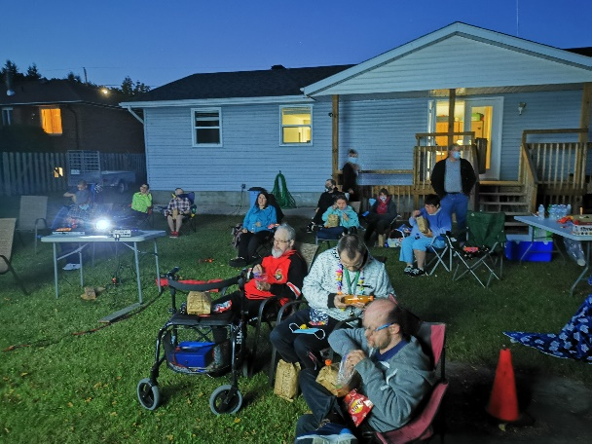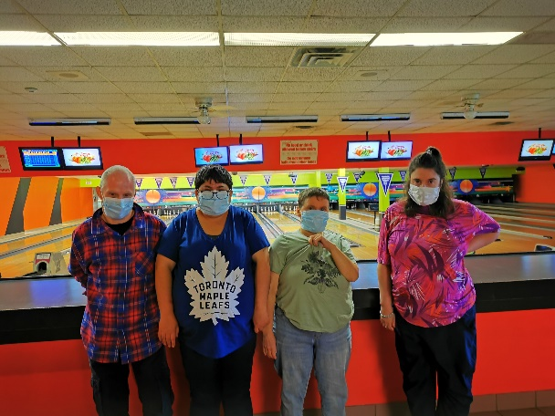

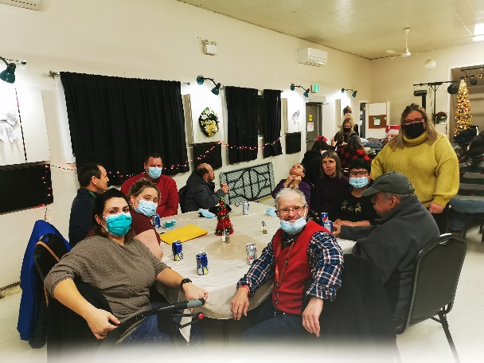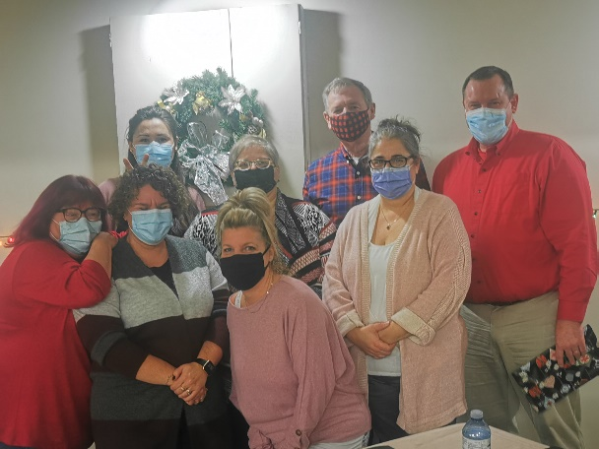
Revue de l’année en Image 2021/22 (Suite)

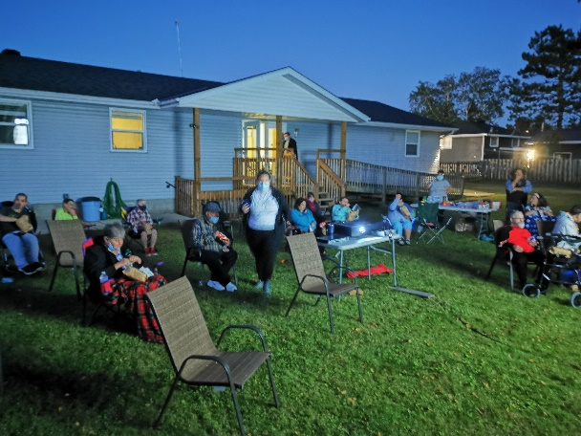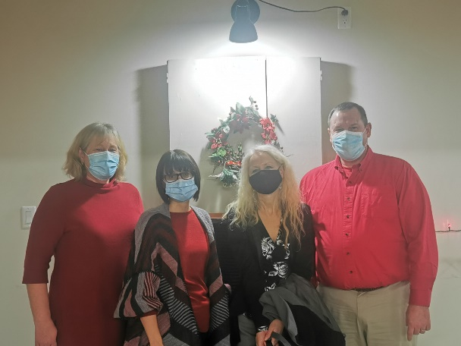
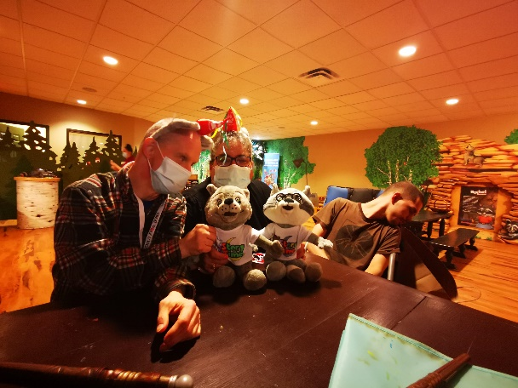

Revue de l’année en Image 2021/22 (Suite)
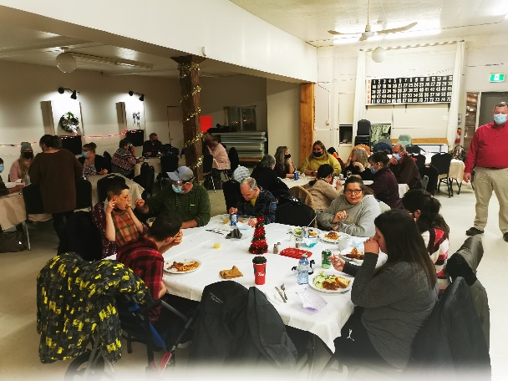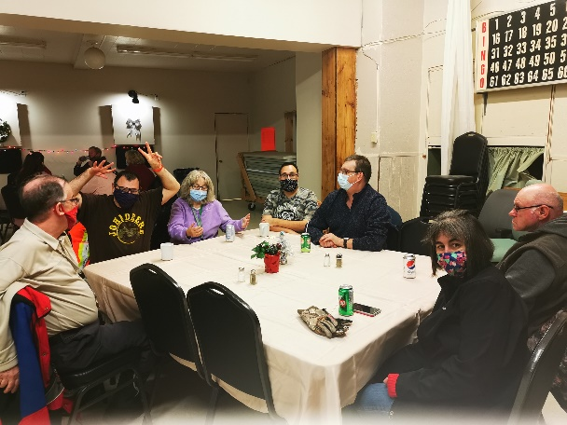
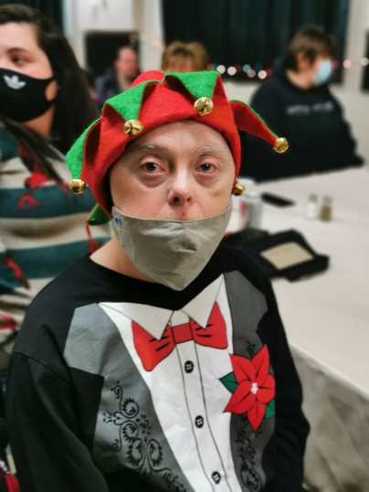
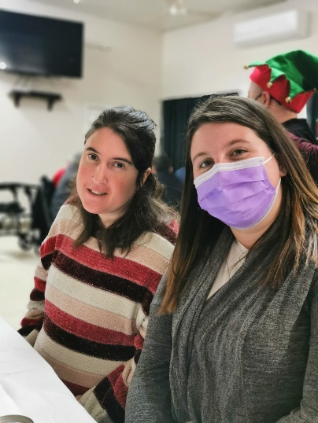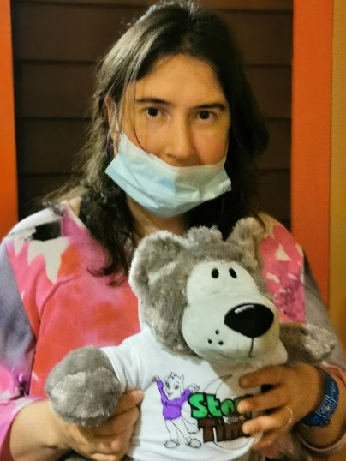

Revue de l’année en Image 2021/22 (Suite)
